附件1：
合肥市第七中学3号楼六楼宿舍床拆除搬运安装
项目询价需求
- 拆除明细
- 拆除位置：3号楼六楼除3610房间
- 拆除内容：62张公寓床、五金件留存
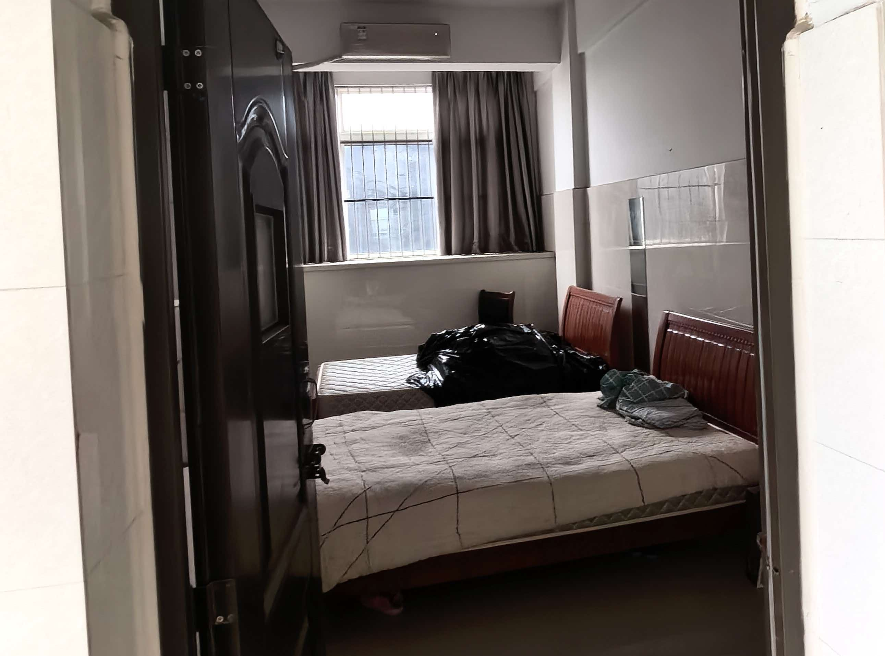
- 搬运明细
序号 | 运输路线 | 内容、需求
1 | 3号楼6楼→5楼连廊 | 床铺（约62张）拆解及搬运，床垫（约62张）、桌椅（约31套）搬运至5楼仓库；环境满足窗口吊装。
2 | 3号楼6楼（无电梯）→图书馆8楼（有电梯） | 六门更衣柜（约62个）搬运至图书馆；距离约200米，环境满足窗口吊装。
3 | 图书馆1楼→3号楼6楼（无电梯） | 衣柜、桌柜、桌面板、床板、椅子（约124套）搬运至3号楼6楼安装，环境满足窗口吊装。
4 | 3号楼3楼连廊→6楼 | 床架（约124套）、爬梯（约62个）搬运至3号楼6楼安装，环境满足窗口吊装。
- 安装床铺信息
上床下柜及桌椅为一套，4套为1间。
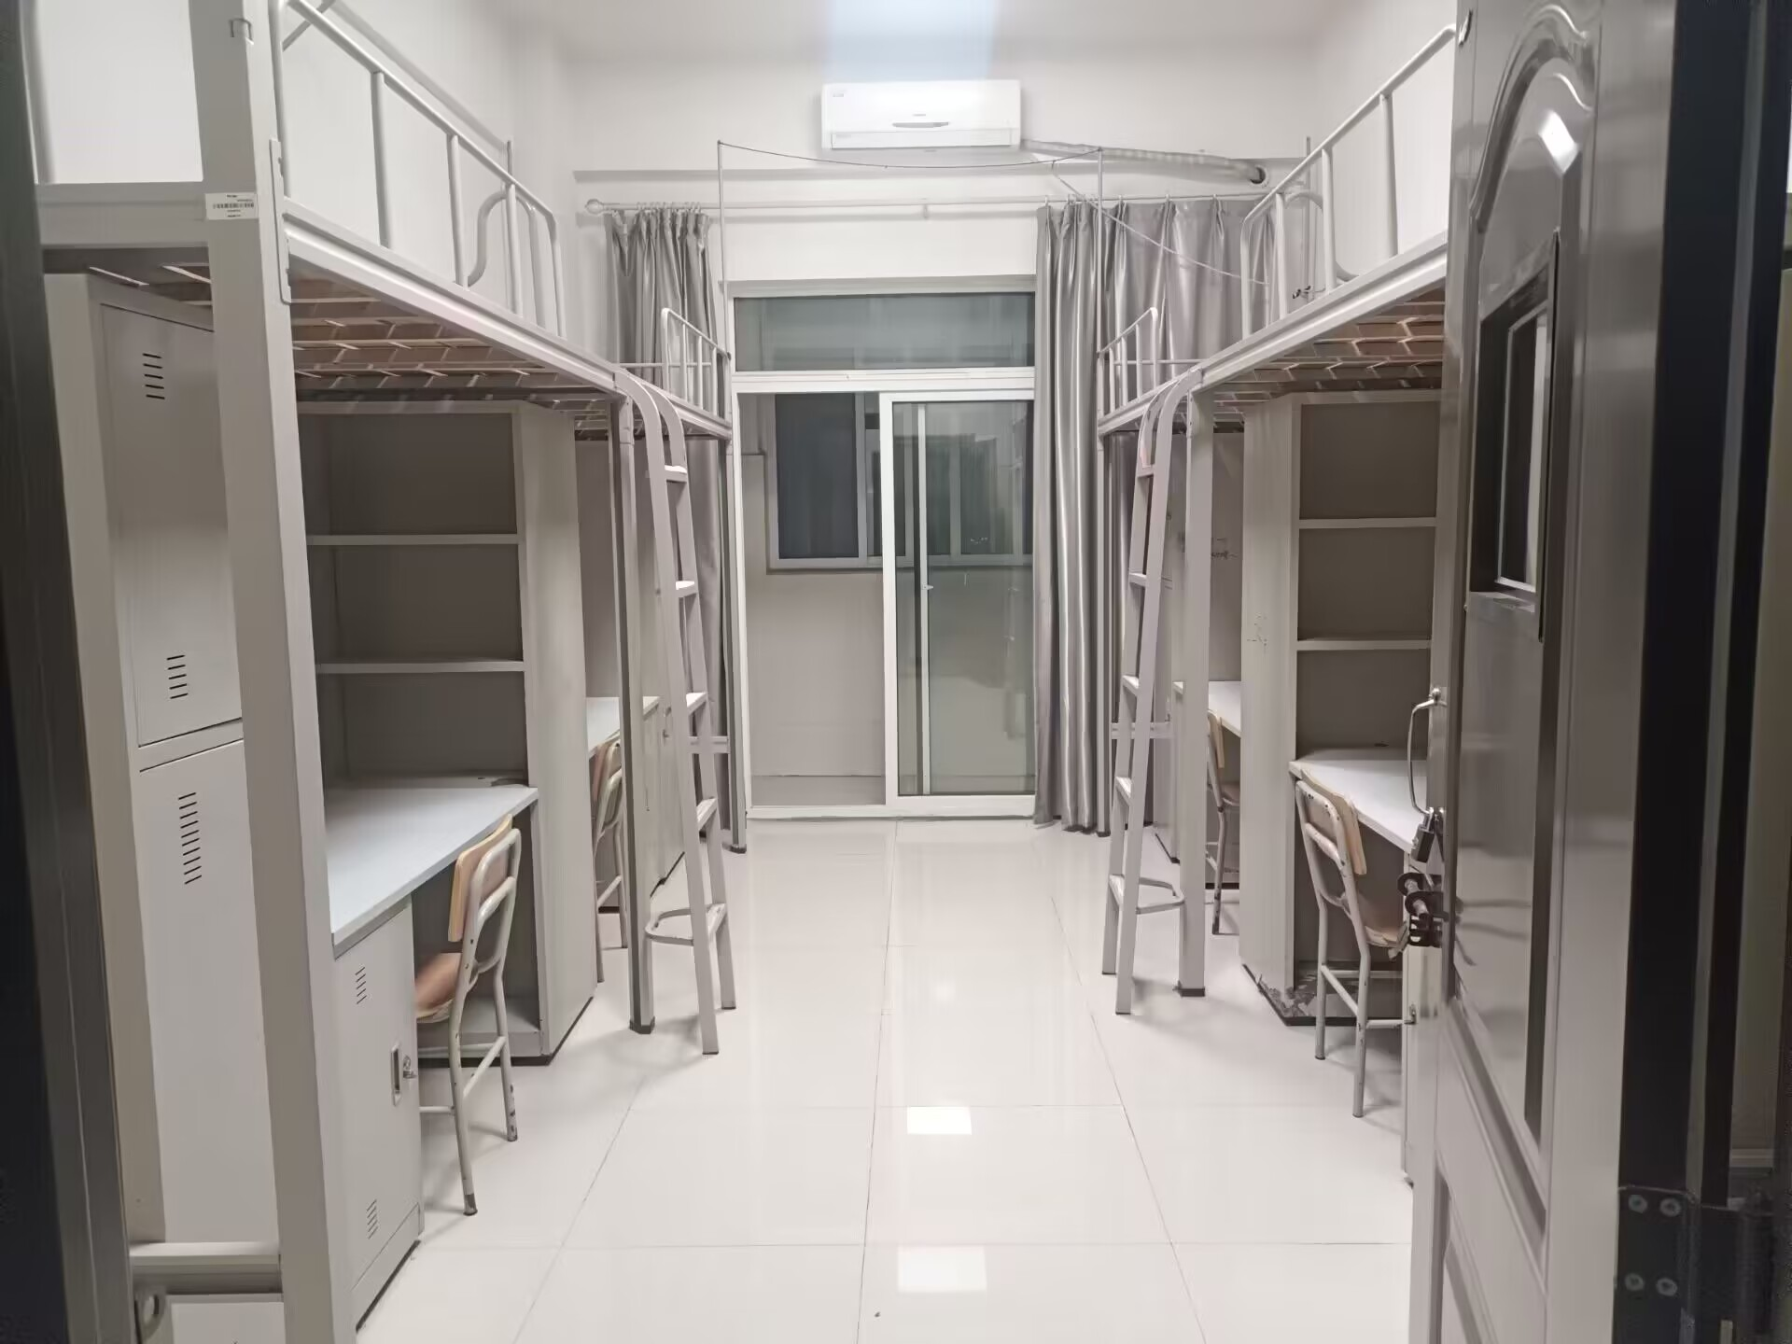
四、质量、安全需求
1、工期为3天。准时、快捷、优质、高效的进行服务；
2、所搬物品无损坏，若有损坏需按物品原样修复，不能修复则按物品原价赔偿；
3、作业人员配备安全帽、防滑鞋、防护垫；多层作业做好楼道防护；企业购买安全生产责任险、第三者财产险，承担人员受伤、财物破损全部赔偿；规范堆放转运，杜绝高空抛物、占道隐患。
4、完工清理场地、床铺及柜体。所有床铺功能完好、牢固无晃动；质保期内免费上门紧固、维修松动构件。

